מטלת מנחה (ממ"ן) 11
הקורס: 20407 - מבני נתונים ומבוא לאלגוריתמים
חומר הלימוד למטלה: פרקים 1, 2, 3 (ספר הלימוד)
מספר השאלות: 4 | משקל המטלה: 4 נקודות
סמסטר: 2008ב | מועד אחרון להגשה: 23.3.2008

קיימות שתי אפשרויות להגשת המטלות:
- שליחת המטלות באמצעות מערכת המטלות המקוונת באתר הבית של הקורס
- שליחת המטלות באמצעות הדואר או הגשה ישירה למנחה במפגשי ההנחיה
הסבר מפורט ב"נוהל הגשת מטלות המנחה"

שאלה 1 (25 נקודות)
פתרו את הגרסה של מיון-הכנסה המשתמשת בחיפוש בינרי (ראו את תרגיל 2.3-6 מספר הלימוד).
השתמשו בשמורת לולאה כדי להוכיח באופן פורמלי את נכונות האלגוריתם.

שאלה 2 (25 נקודות)
פתרו את הבעיה 2-4 מספר הלימוד.

שאלה 3 (20 נקודות)
יהיו 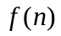 ו-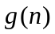 שתי פונקציות חיוביות אסימפטוטית.
א'
נגדיר את הפונקציות
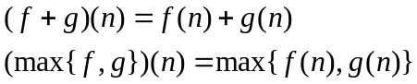
לכל 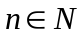.
הוכיחו כי 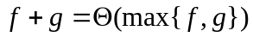.
ב'
נגדיר את הפונקציה
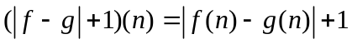
לכל .
הוכיחו שקיימות שתי פונקציות ו- כך שלא מתקיים 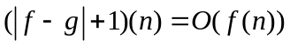.

שאלה 4 (30 נקודות)
סדרו את הפונקציות הבאות לפי שיעור הגידול שלהן; כלומר, מצאו סדר 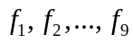 המקיים

